Как защититься от коронавируса 2019-nCoV.

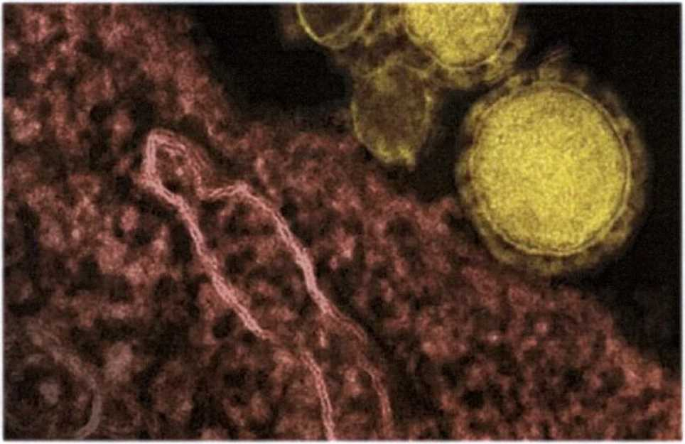

Что такое коронавирусы?

Коронавирусы — это семейство вирусов, которые преимущественно поражают животных, но в некоторых случаях могут передаваться человеку. Обычно заболевания, вызванные коронавирусами, протекают в лёгкой форме, не вызывая тяжёлой симптоматики. Однако, бывают и тяжёлые формы, такие как ближневосточный респираторный синдром (Mers) и тяжёлый острый респираторный синдром (Sars).

Каковы симптомы заболевания, вызванного новым коронавирусом?

Чувство усталости.

Затруднённое дыхание.

Высокая температура.

Кашель и / или боль в горле.

Симптомы во многом сходны со многими респираторными заболеваниями, часто имитируют обычную простуду, могут походить на грипп.

Если у вас есть аналогичные симптомы, подумайте о следующем:

Вы посещали в последние две недели зоны повышенного риска (Китай и прилегающие регионы)? Вы были в контакте с кем-то, кто посещал в последние две недели зоны повышенного риска (Китай и прилегающие регионы)? Если ответ на эти вопросы положителен – к симптомам следует отнестись максимально внимательно.

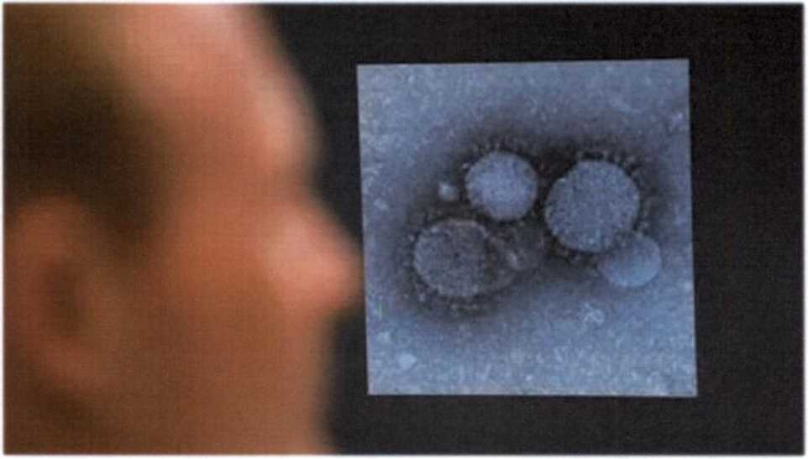

Как передаётся коронавирус?

Как и другие респираторные вирусы, коронавирус распространяется через капли, которые образуются, когда инфицированный человек кашляет или чихает. Кроме того, он может распространяться, когда кто-то касается любой загрязнённой поверхности, например дверной ручки. Люди заражаются, когда они касаются загрязнёнными руками рта, носа или глаз. Изначально вспышка произошла от животных, предположительно, источником стал рынок морепродуктов в Ухани, где шла активная торговля не только рыбой, но и такими животными, как сурки, змеи и летучие мыши.

Как защитить себя от заражения коронавирусом?

Что нужно делать в период активной циркуляции возбудителей гриппа, коронавирусной инфекции и других возбудителей острых респираторных вирусных инфекций (ОРВИ) для того, чтобы предотвратить собственное заражение и обезопасить окружающих, если заболели вы?Соблюдение следующих гигиенических правил позволит существенно снизить риск заражения или дальнейшего распространения гриппа, коронавирусной инфекции и других ОРВИ.

ПРАВИЛО 1. ЧАСТО МОЙТЕ РУКИ С МЫЛОМ

Самое важное, что можно сделать, чтобы защитить себя, — это поддерживать чистоту рук и поверхностей.

\*Мытье рук с мылом удаляет вирусы. Если нет возможности помыть руки с мылом, пользуйтесь спиртсодержащими или дезинфицирующими салфетками.

\*Чистка и регулярная дезинфекция поверхностей, используя бытовые моющие средства (столов, дверных ручек, стульев, гаджетов и др.) удаляет вирусы. На работе регулярно очищайте поверхности и устройства, к которым вы прикасаетесь (клавиатура компьютера, панели оргтехники общего использования, экран смартфона, пульты, дверные ручки и поручни).

\*Также старайтесь не касаться рта, носа или глаз немытыми руками (обычно такие прикосновения неосознанно свершаются нами в среднем 15 раз в час).

\*Носите с собой дезинфицирующее средство для рук, чтобы в любой обстановке вы могли очистить руки.

\*Всегда мойте руки перед едой.

ПРАВИЛО 2. СОБЛЮДАЙТЕ РАССТОЯНИЕ И ЭТИКЕТ

\*Вирусы передаются от больного человека к здоровому воздушно-капельным путем (при чихании, кашле), поэтому необходимо соблюдать расстояние не менее 1 метра от больных.

\*Избегайте трогать руками глаза, нос или рот. Вирус гриппа и коронавирус распространяются этими путями.

\*Носите с собой одноразовые салфетки . При кашле, чихании следует прикрывать рот и нос одноразовыми салфетками, которые после использования нужно выбрасывать.

\*Избегайте лишних поездок и посещения многолюдных мест, это уменьшит риск заболевания.

Будьте особенно осторожны, когда находитесь в людных местах, аэропортах и других системах общественного транспорта. Максимально сократите прикосновения к находящимся в таких местах поверхностям и предметам и не касайтесь лица.

\*Не ешьте еду (орешки, чипсы, печенье и другие снеки) из общих упаковок или посуды, если другие люди погружали в них свои пальцы.

\*Избегайте приветственных рукопожатий и поцелуев в щеку.

ПРАВИЛО 3. ЗАЩИЩАЙТЕ ОРГАНЫ ДЫХАНИЯ С ПОМОЩЬЮ МЕДИЦИНСКОЙ МАСКИ

  Среди прочих средств профилактики особое место занимает ношение масок, благодаря которым ограничивается распространение вируса.

Медицинские маски для защиты органов дыхания используют:

- при посещении мест массового скопления людей, при поездках в общественном транспорте в период роста заболеваемости острыми респираторными вирусными инфекциями;

- при уходе за больными острыми респираторными вирусными инфекциями;

- при общении с лицами с признаками острой респираторной вирусной инфекции;

- при рисках инфицирования другими инфекциями, передающимися воздушно-капельным путем.

\*Надевайте маску или используйте другие подручные средства защиты, чтобы уменьшить риск заболевания.

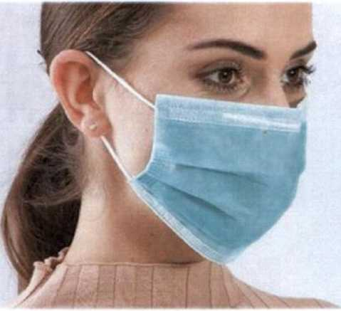

КАК ПРАВИЛЬНО НОСИТЬ МАСКУ

1. Маски могут иметь разную конструкцию. Они могут быть одноразовыми или могут применяться многократно. Есть маски, которые служат 2, 4, 6 часов. Стоимость этих масок различная из-за различной пропитки. Но нельзя все время носить одну и ту же маску, тем самым вы можете инфицировать дважды сами себя. Какой стороной внутрь носить медицинскую маску – непринципиально.
2. Чтобы обезопасить себя от заражения, крайне важно правильно ее носить:  
   - маска должна тщательно закрепляться, плотно закрывать рот и нос, не оставляя зазоров;
3. - старайтесь не касаться поверхностей маски при ее снятии, если вы ее коснулись, тщательно вымойте руки с мылом или спиртовым средством;
4. - влажную или отсыревшую маску следует сменить на новую – сухую;  
   - не используйте вторично одноразовую маску;
5. - использованную одноразовую маску следует немедленно выбросить в отходы.  
     При уходе за больным, после окончания контакта с заболевшим, маску следует немедленно снять. После снятия маски необходимо незамедлительно и тщательно вымыть руки.
6. Маска уместна, если вы находитесь в месте массового скопления людей, в общественном транспорте, а также при уходе за больным, но она нецелесообразна на открытом воздухе.
7. Во время пребывания на улице полезно дышать свежим воздухом и маску надевать не стоит.
8. Вместе с тем, медики напоминают, что эта одиночная мера не обеспечивает полной защиты от заболевания. Кроме ношения маски необходимо соблюдать другие профилактические меры.  
     
   ПРАВИЛО 4. ВЕДИТЕ ЗДОРОВЫЙ ОБРАЗ ЖИЗНИ

\*Здоровый образ жизни повышает сопротивляемость организма к инфекции. Соблюдайте здоровый режим, включая полноценный сон, потребление пищевых продуктов, богатых белками, витаминами и минеральными веществами, физическую активность.

Что можно сделать дома.

Расскажите детям о профилактике коронавируса. Дети и подростки больше других рискуют заразиться, они часто близко взаимодействуют друг с другом и не являются эталоном в поддержании чистоты. Объясните детям, как распространяются микробы, и почему важна хорошая гигиена рук и лица. Убедитесь, что у каждого в семье есть своё полотенце, напомните, что нельзя делиться зубными щётками и другими предметами личной гигиены. Чаще проветривайте помещение.

Можно ли вылечить новый коронавирус?

На сегодняшний день большинство заболевших людей выздоравливают. Необходимо обращаться за медицинской помощью. Врач госпитализирует по показаниям и назначит лечение. Не существует специфического противовирусного препарата от нового коронавируса, как и нет специфического лечения от большинства других респираторных вирусов, вызывающих простудные заболевания.

Но есть схемы лечения и препараты, которые помогают выздороветь. Самым опасным осложнением является вирусная пневмония. Чтобы вовремя начать лечение нужно своевременно обратиться за медицинской помощью.

Кто в группе риска?

Люди всех возрастов рискуют заразиться вирусом. В заявлении комиссии по здравоохранению Ухани говорится, что в основном заболели люди старше 50-ти лет. Однако, как и в случае большинства других вирусных респираторных заболеваний, люди с ослабленной иммунной системой, имеющие сопутствующие болезни, – в зоне риска.

Есть ли вакцина для нового коронавируса?

В настоящее время такой вакцины нет, однако, в ряде стран уже начаты её разработки.

В чем разница между коронавирусом и вирусом гриппа?

Коронавирус и вирус гриппа могут иметь сходные симптомы, но генетически они абсолютно разные. Вирусы гриппа размножаются очень быстро – симптомы проявляются через два-три дня после заражения, а коронавирусу требуется для этого до 14 дней.

Новый коронавирус страшнее прошлых эпидемий?

Испанка или испанский грипп, вызванный вирусом H1N1, остаётся самой разрушительной пандемией гриппа в современной истории. Заболевание охватило весь земной шар в 1918 году и, по оценкам, привело к гибели от 50 до 100 миллионов человек. Вспышка свиного гриппа в 2009 году унесла жизни 575,400 человек. Азиатский грипп в 1957 году, привёл к гибели примерно двух миллионов человек, а гонконгский грипп11 лет спустя унёс один миллион человек

ЧТО ДЕЛАТЬ В СЛУЧАЕ ЗАБОЛЕВАНИЯ ГРИППОМ, КОРОНАВИРУСНОЙ ИНФЕКЦИЕЙ?

Оставайтесь дома и срочно обращайтесь к врачу.  
Следуйте предписаниям врача, соблюдайте постельный режим и пейте как можно больше жидкости.

СИМПТОМЫ ГРИППА/КОРОНАВИРУСНОЙ ИНФЕКЦИИ: высокая температура тела, озноб, головная боль, слабость, заложенность носа, кашель, затрудненное дыхание, боли в мышцах, конъюнктивит.

В некоторых случаях могут быть симптомы желудочно-кишечных расстройств: тошнота, рвота, диарея.

КАКОВЫ ОСЛОЖНЕНИЯ

Среди осложнений лидирует вирусная пневмония. Ухудшение состояния при вирусной пневмонии идёт быстрыми темпами, и у многих пациентов уже в течение 24 часов развивается дыхательная недостаточность, требующая немедленной респираторной поддержки с механической вентиляцией лёгких.

Быстро начатое лечение способствует облегчению степени тяжести болезни!

ЧТО ДЕЛАТЬ, ЕСЛИ В СЕМЬЕ КТО-ТО ЗАБОЛЕЛ ГРИППОМ/   
 КОРОНАВИРУСНОЙ ИНФЕКЦИЕЙ?

1. Вызовите врача.
2. Выделите больному отдельную комнату в доме. Если это невозможно, соблюдайте расстояние не менее 1 метра от больного.  
   3. Ограничьте до минимума контакт между больным и близкими, особенно детьми, пожилыми людьми и лицами, страдающими хроническими заболеваниями.  
   4. Часто проветривайте помещение.

5. Сохраняйте чистоту, как можно чаще мойте и дезинфицируйте поверхности бытовыми моющими средствами.

6. Часто мойте руки с мылом.

7. Ухаживая за больным, прикрывайте рот и нос маской или другими защитными средствами (платком, шарфом и др.).  
8. Ухаживать за больным должен только один член семьи.